○八潮市木造住宅耐震改修補助金交付要綱

平成22年３月31日

告示第66号

（趣旨）

第１条　この要綱は、八潮市補助金等交付規則（平成元年規則第２号。以下「規則」という。）に定めるもののほか、既存建築物の耐震化の促進及び震災時の建築物倒壊による被害の軽減を図るため、耐震改修を実施する既存木造住宅の所有者に対し、予算の範囲内で補助金を交付することについて必要な事項を定めるものとする。

（定義）

第２条　この要綱において、次の各号に掲げる用語の意義は、それぞれ当該各号に定めるところによる。

(1)　耐震改修　耐震診断による安全性の総合評価が1.0未満の建築物について、当該総合評価が1.0以上になるように補強を行うことをいう。

(2)　耐震診断　財団法人日本建築防災協会発行の「木造住宅の耐震診断と補強方法」に定める一般診断法又は精密診断法により、建築物の地震に対する安全性を評価することをいい、建築士法（昭和25年法律第202号）第２条に規定する一級建築士、二級建築士又は木造建築士の資格を有する者で、都道府県等が実施する耐震診断講習会を受講修了したものにより行われるものに限る。

（耐震改修工事施工者）

第３条　耐震改修の工事施工者は、次に掲げる者でなければならない。

(1)　建設業法（昭和24年法律第100号）第２条第３項に規定する建設業者

(2)　八潮市小規模建設工事等業者登録名簿に登録されている者

（平24告示358・一部改正）

（補助金の交付対象者等）

第４条　補助金の交付を受けることができる者（以下「補助対象者」という。）は、昭和56年５月31日以前に建築確認を受け、工事に着手された建築物で、耐震診断による安全性の総合評価が1.0未満であると判定された木造在来工法２階建て以下の一戸建ての住宅又は併用住宅（延べ床面積の２分の１以上が住宅のものに限る。）を市内に所有している者で、かつ、１年以上自ら居住している者（個人に限る。）とする。ただし、次に掲げる者を除く。

(1)　都市計画法（昭和43年法律第100号）又は建築基準法（昭和25年法律第201号）に違反していることが明らかである住宅の所有者

(2)　市税を滞納している者

(3)　市による同様の補助金を受けている者

（補助金の交付額等）

第５条　耐震改修に対する助成額は、次の各号に掲げる額の合計額とする。

(1)　改修に要した費用の23パーセントに相当する額（1,000円未満切捨て）で、250,000円を限度とした額

(2)　前号の規定にかかわらず、補助金対象者が65歳以上であり、改修に要した費用が300,000円を超える場合は、150,000円を加算した額

(3)　租税特別措置法（昭和32年法律第26号）第41条の19の２に規定する所得税の特別控除の額

２　補助金の交付に当たっては、あらかじめ助成額から前項第３号の額を差し引いて、同項第１号及び第２号の額を交付するものとする。

（平27告示188・一部改正）

（補助金の交付申請）

第６条　補助金の交付を申請しようとする者（以下「申請者」という。）は、耐震改修を実施する前に、八潮市木造住宅耐震改修補助金交付申請書（様式第１号）に次に掲げる書類を添付して、市長に提出しなければならない。

(1)　補助対象となる住宅の案内図及び配置図

(2)　補助対象となる住宅の登記事項証明書、固定資産評価証明書その他住宅の所在地、所有者及び建築年月日を証明することができるもの

(3)　申請者の住民票の写し

(4)　申請者の市税完納証明書

(5)　補助対象となる住宅の耐震診断（総合評価が1.0未満であるもの）の結果を示す書類

(6)　補助対象となる住宅の改修工事計画図面及び改修計画に伴う耐震診断（総合評価が1.0以上となるもの）の想定結果を示す書類

(7)　補助対象となる住宅の耐震改修工事の見積書（耐震補強に係る部分の見積額が分かるものに限る。）

(8)　補助対象となる住宅の建築確認通知書の写し等、違反建築物でないと判断できる書類

(9)　その他市長が必要と認める書類

（平24告示275・平25告示559・一部改正）

（補助金の交付決定通知等）

第７条　市長は、前条の申請があったときは、内容を審査の上、八潮市木造住宅耐震改修補助金交付決定通知書（様式第２号）又は八潮市木造住宅耐震改修補助金交付できない旨の通知書（様式第３号）により通知するものとする。

２　補助対象者は、前項に規定する交付決定の通知を受領したときは、速やかに耐震改修の工事施工者と当該耐震改修工事に係る工事請負契約を締結し、工事に着手しなければならない。

（変更等の承認申請）

第８条　補助対象者は、耐震改修の計画を変更する承認を受けようとするときは、八潮市木造住宅耐震改修計画変更承認申請書（様式第４号）により、必要に応じて次に掲げる書類を添付して、市長に提出しなければならない。

(1)　変更後の改修工事計画図面及び改修計画に伴う耐震診断（総合評価が1.0以上となるもの）の想定結果を示す書類

(2)　変更後の耐震改修工事の見積書（耐震補強に係る部分の見積額が分かるものに限る。）

(3)　その他市長が必要と認める書類

２　補助対象者は、耐震改修を中止する承認を受けようとするときは、八潮市木造住宅耐震改修中止届（様式第５号）を市長に提出しなければならない。

（耐震改修工事中の実地検査）

第９条　市長は、状況に応じて必要と認める場合は、市の担当職員に耐震改修工事中の住宅の実地検査を行わせることができる。

（実績報告）

第10条　補助対象者は、耐震改修工事が完了したときは、八潮市木造住宅耐震改修実績報告書（様式第６号）に次に掲げる書類を添付して、市長に提出しなければならない。

(1)　工事施工箇所の写真（施工前・施工中・施工後）

(2)　工事費用の内訳書

(3)　工事施工者の建設業許可書の写し

(4)　工事の請負契約書の写し

(5)　その他市長が必要と認める書類

２　前項の報告は、耐震改修工事完了後１か月以内で、かつ、補助金の交付決定のあった日の属する年度の３月10日までに行わなければならない。

３　市長は、前項の規定による実績報告があったときは、当該報告の内容を審査するものとする。この場合において、市長が審査のために必要と認めるときは、市の担当職員に耐震改修を行った住宅の実地検査を行わせることができる。

（交付額確定通知）

第11条　市長は、前条の規定による実績報告の審査の結果、耐震改修が適正に実施されたと認めるときは、八潮市木造住宅耐震改修補助金交付額確定通知書（様式第７号。以下「交付額確定通知書」）により、補助対象者に通知するものとする。

（交付請求）

第12条　前条の規定による通知を受けた補助対象者は、八潮市木造住宅耐震改修補助金交付請求書（様式第８号）に交付額確定通知書の写しを添付して、市長に提出しなければならない。

（交付決定の取消し）

第13条　市長は、詐欺その他不正の行為により補助金の交付決定又は交付を受けた者があるときは、交付決定の全部若しくは一部を取り消し、又は既に交付した補助金の全部若しくは一部を返還させるときは、八潮市木造住宅耐震改修補助金交付決定取消通知書（様式第９号）によるものとする。

附　則

この告示は、平成22年４月１日から施行する。

附　則（平成24年告示第275号）

この告示は、平成24年７月９日から施行する。

附　則（平成24年告示第358号）

この告示は、公布の日から施行する。

附　則（平成25年告示第559号）

この告示は、公布の日から施行する。

附　則（平成27年告示第188号）

この告示は、平成27年４月１日から施行する。

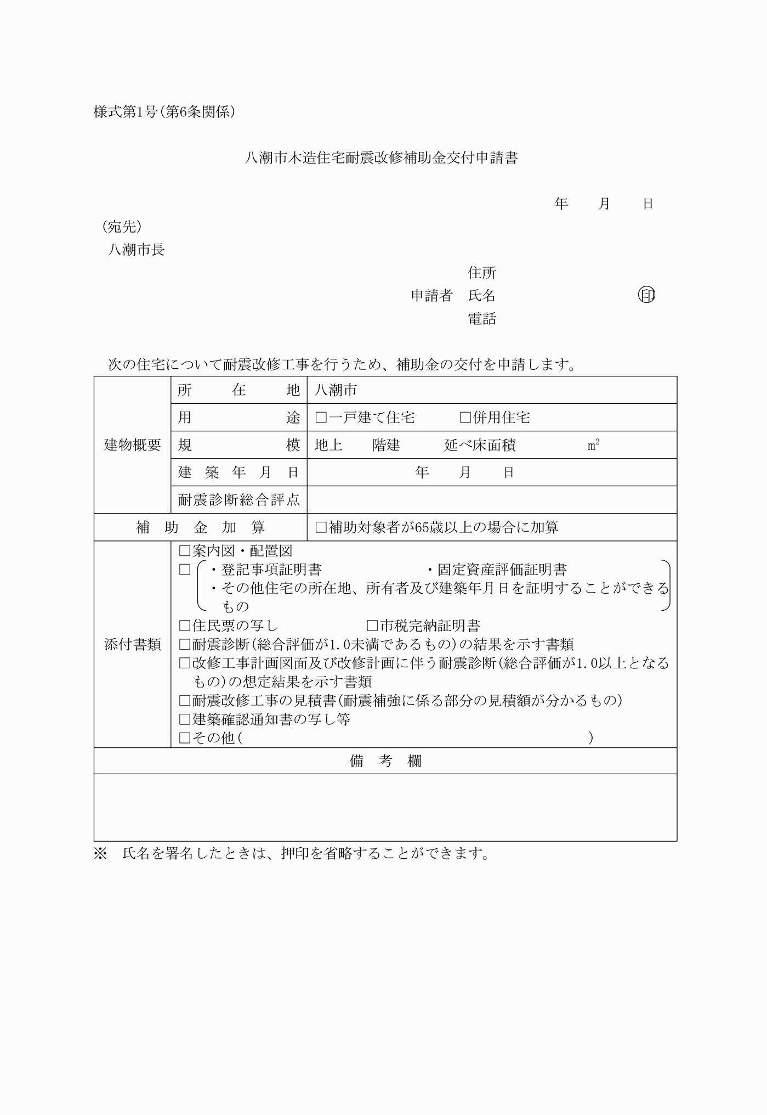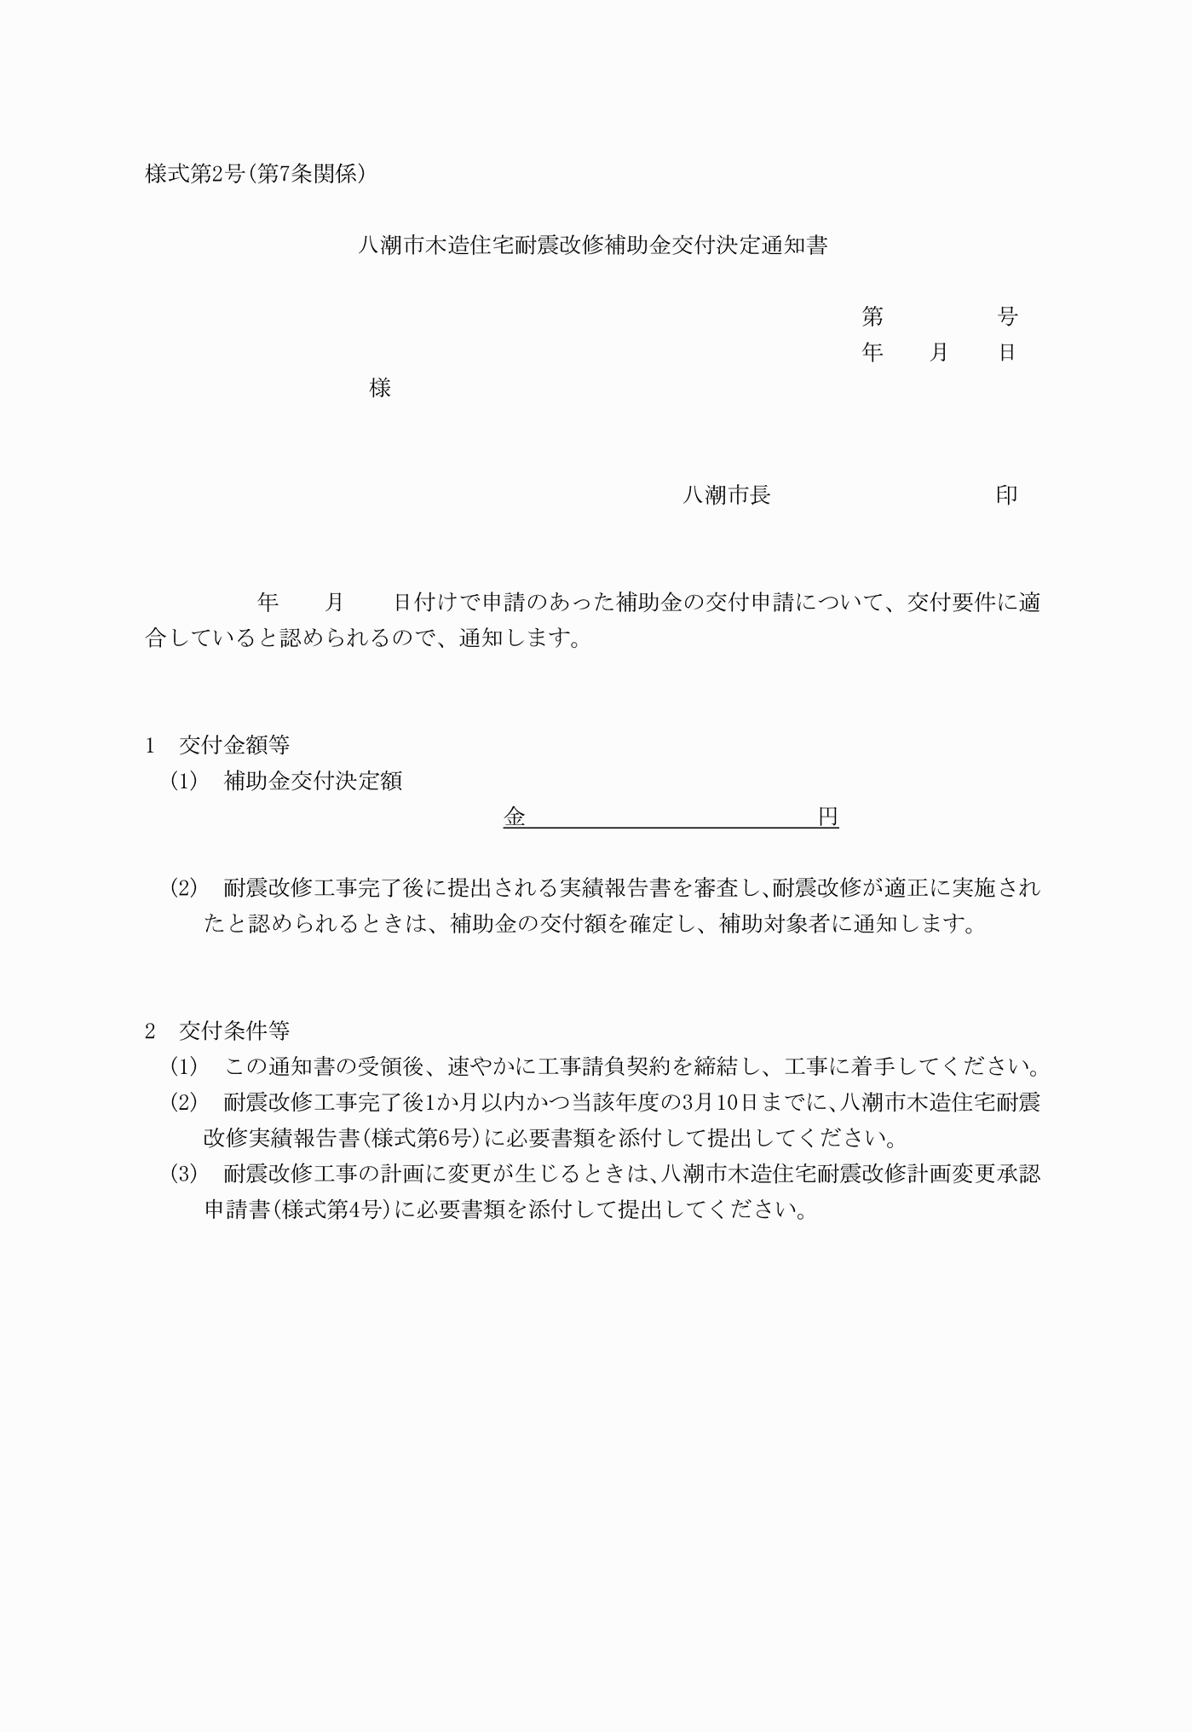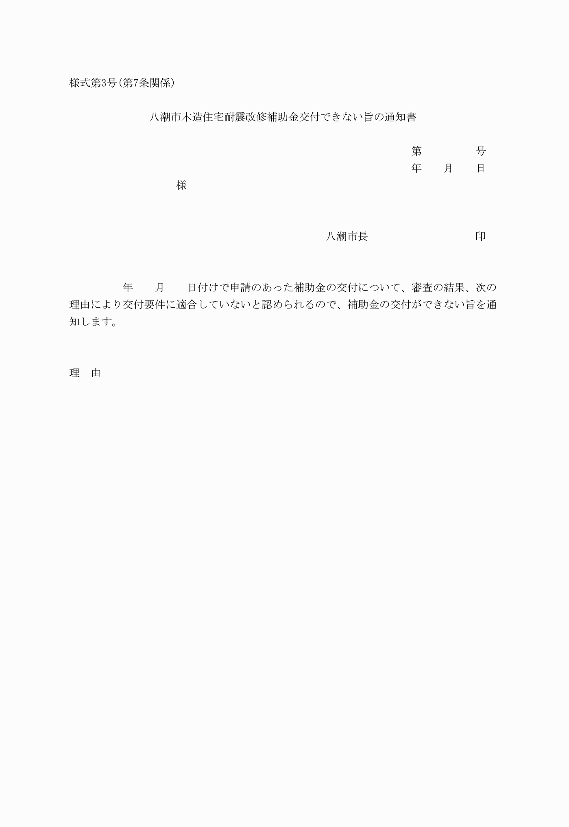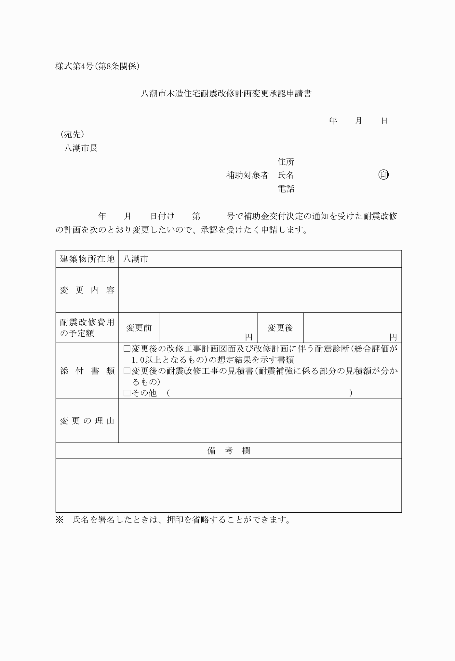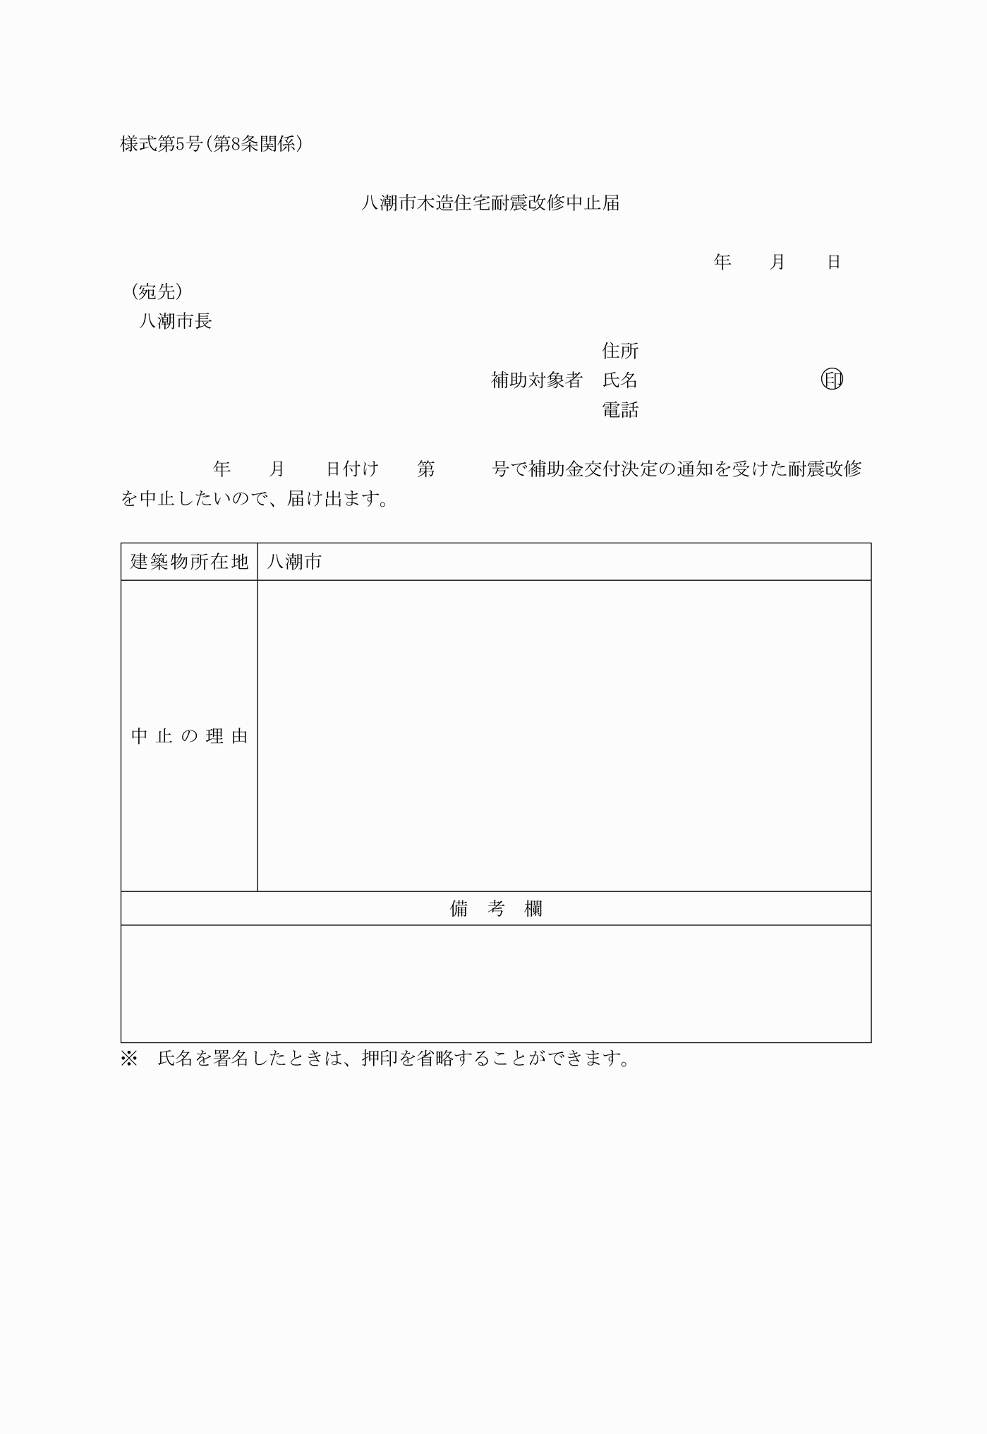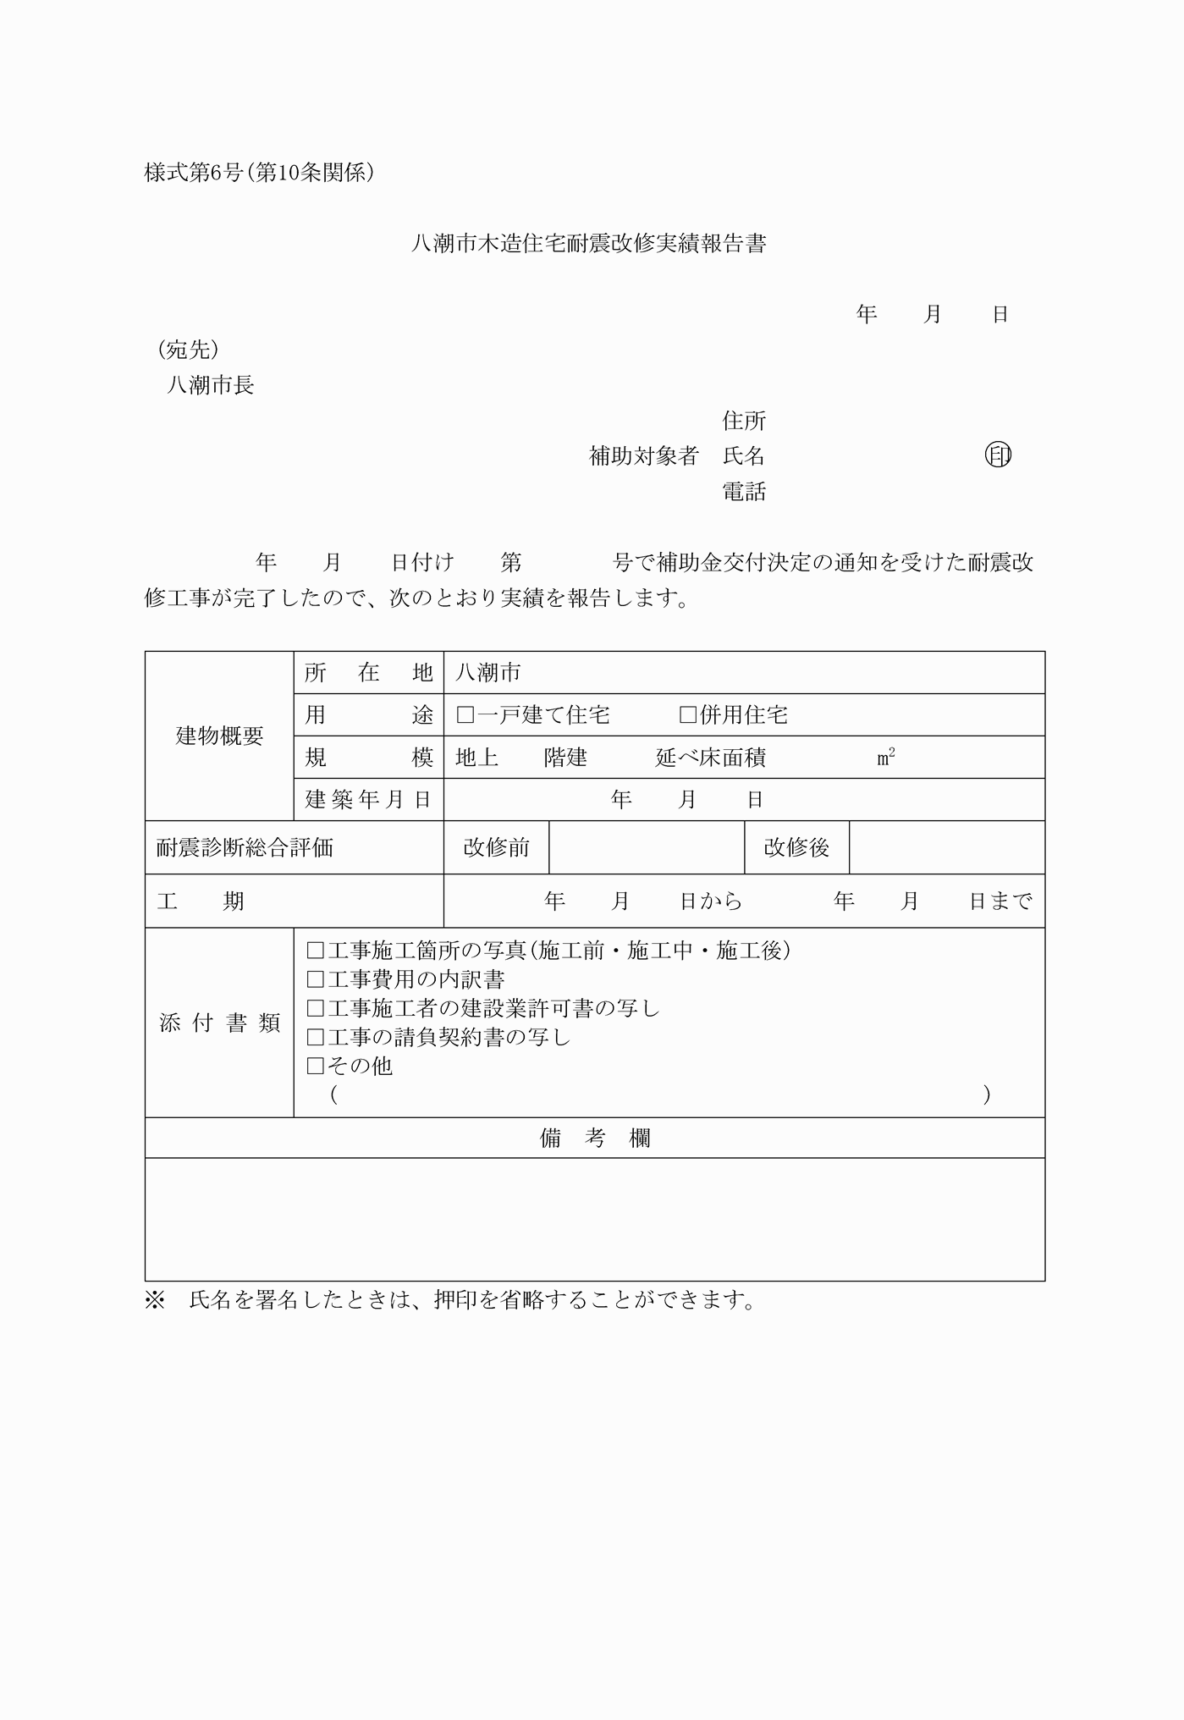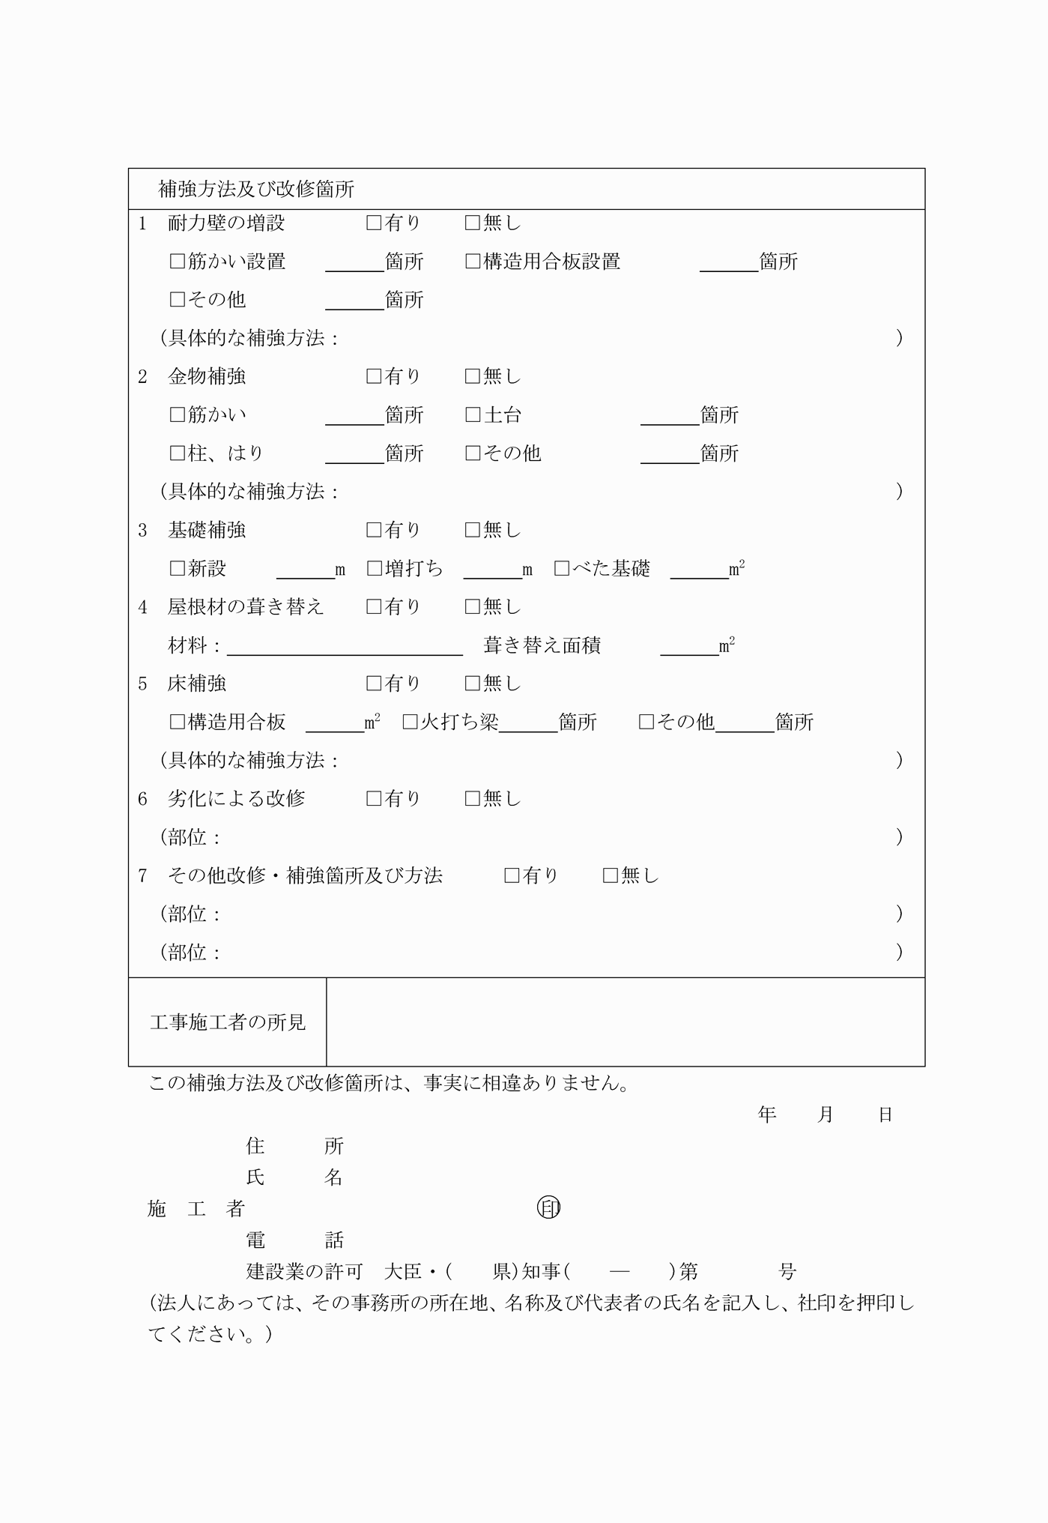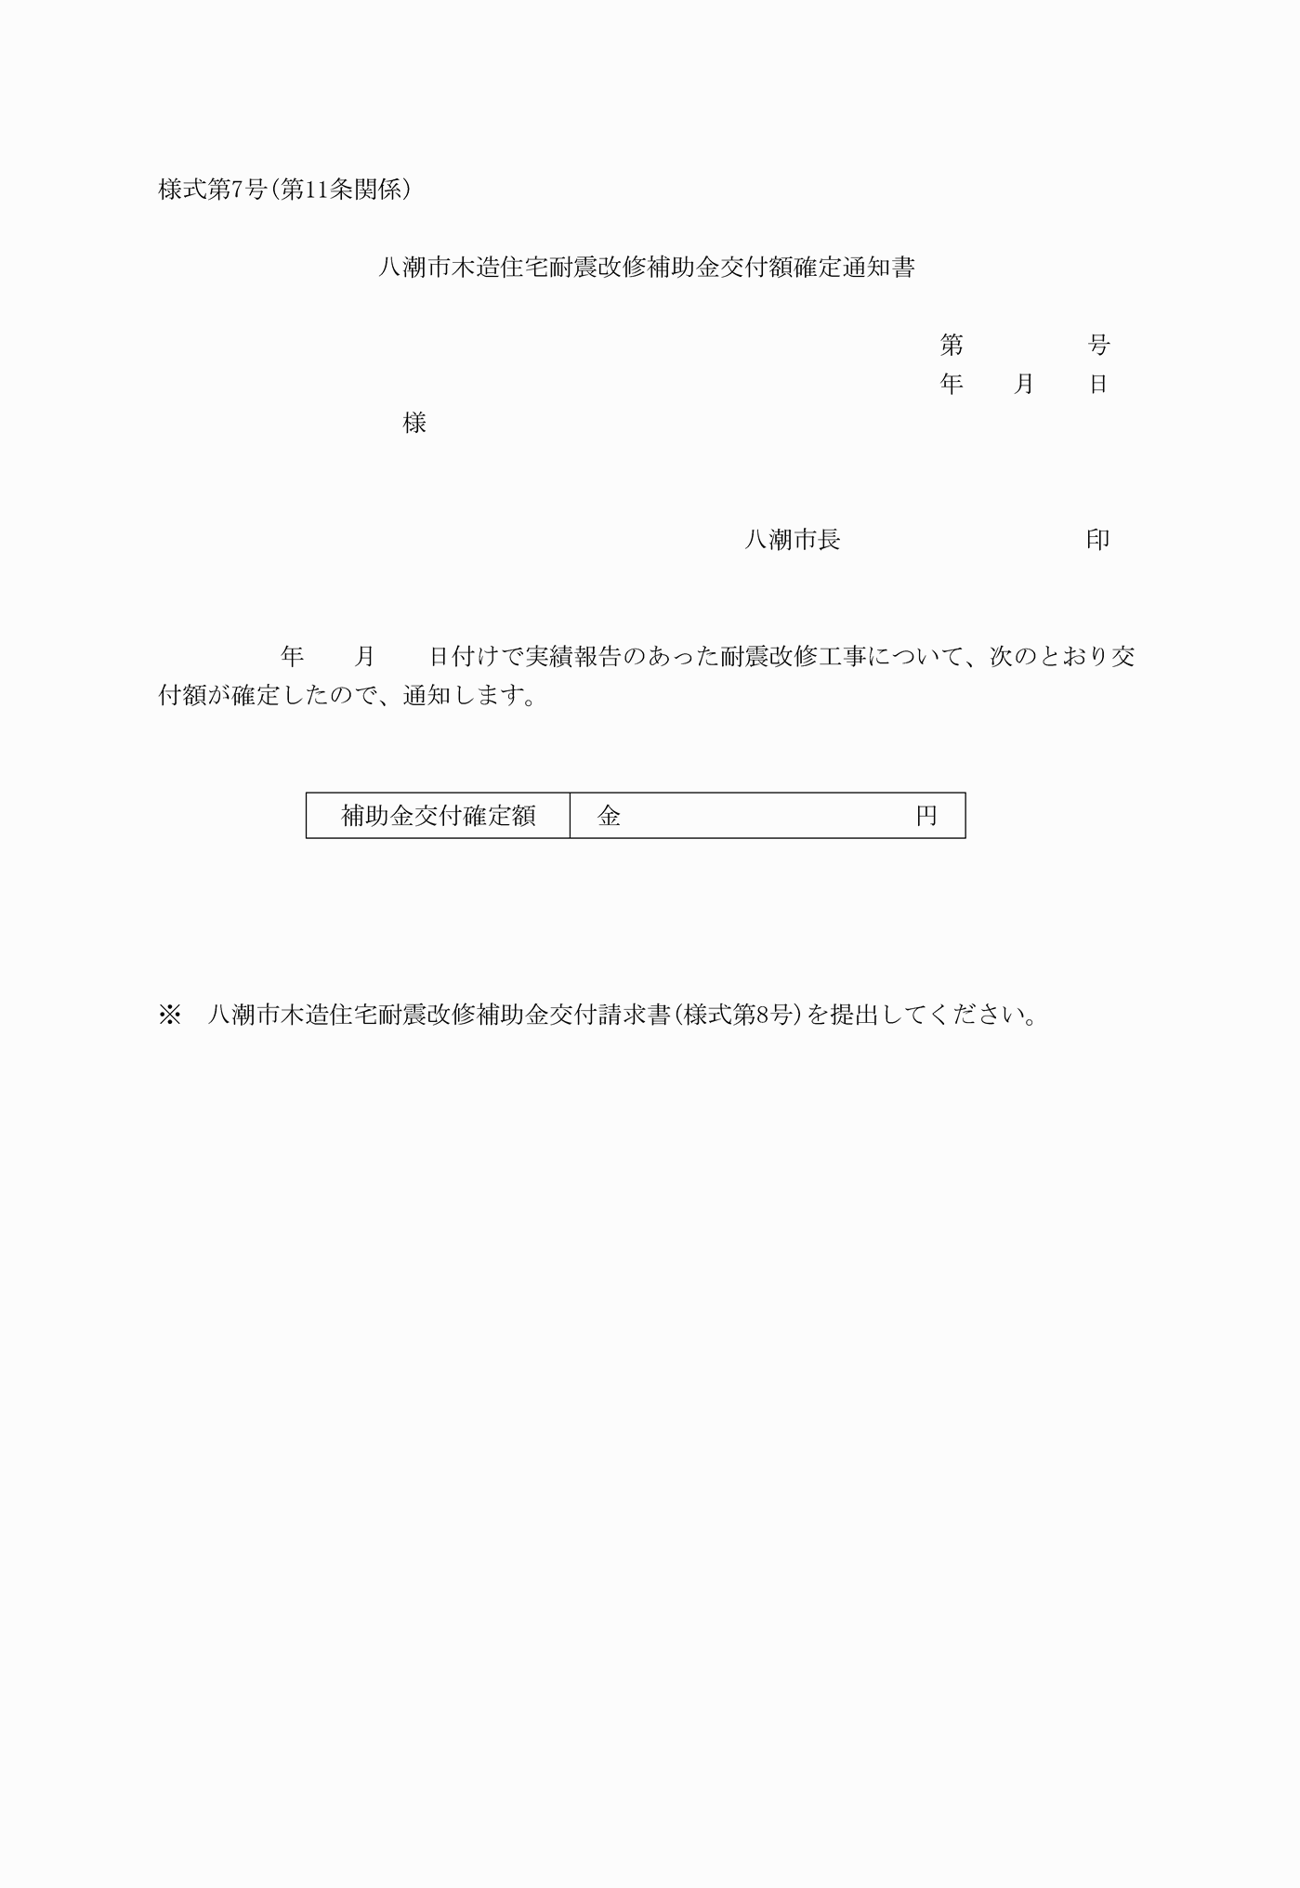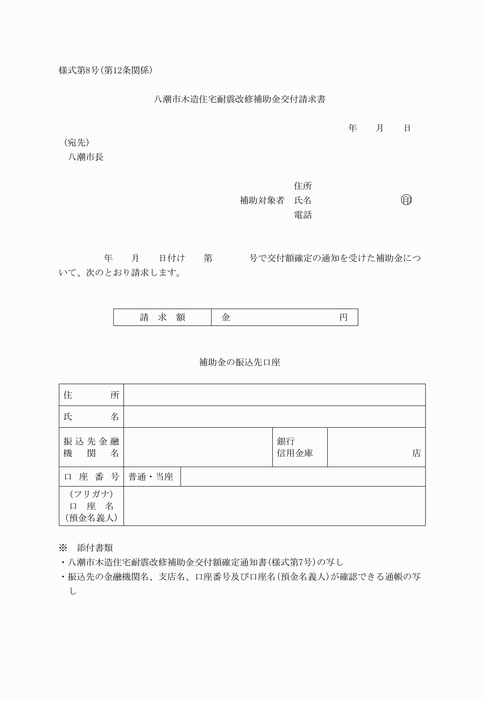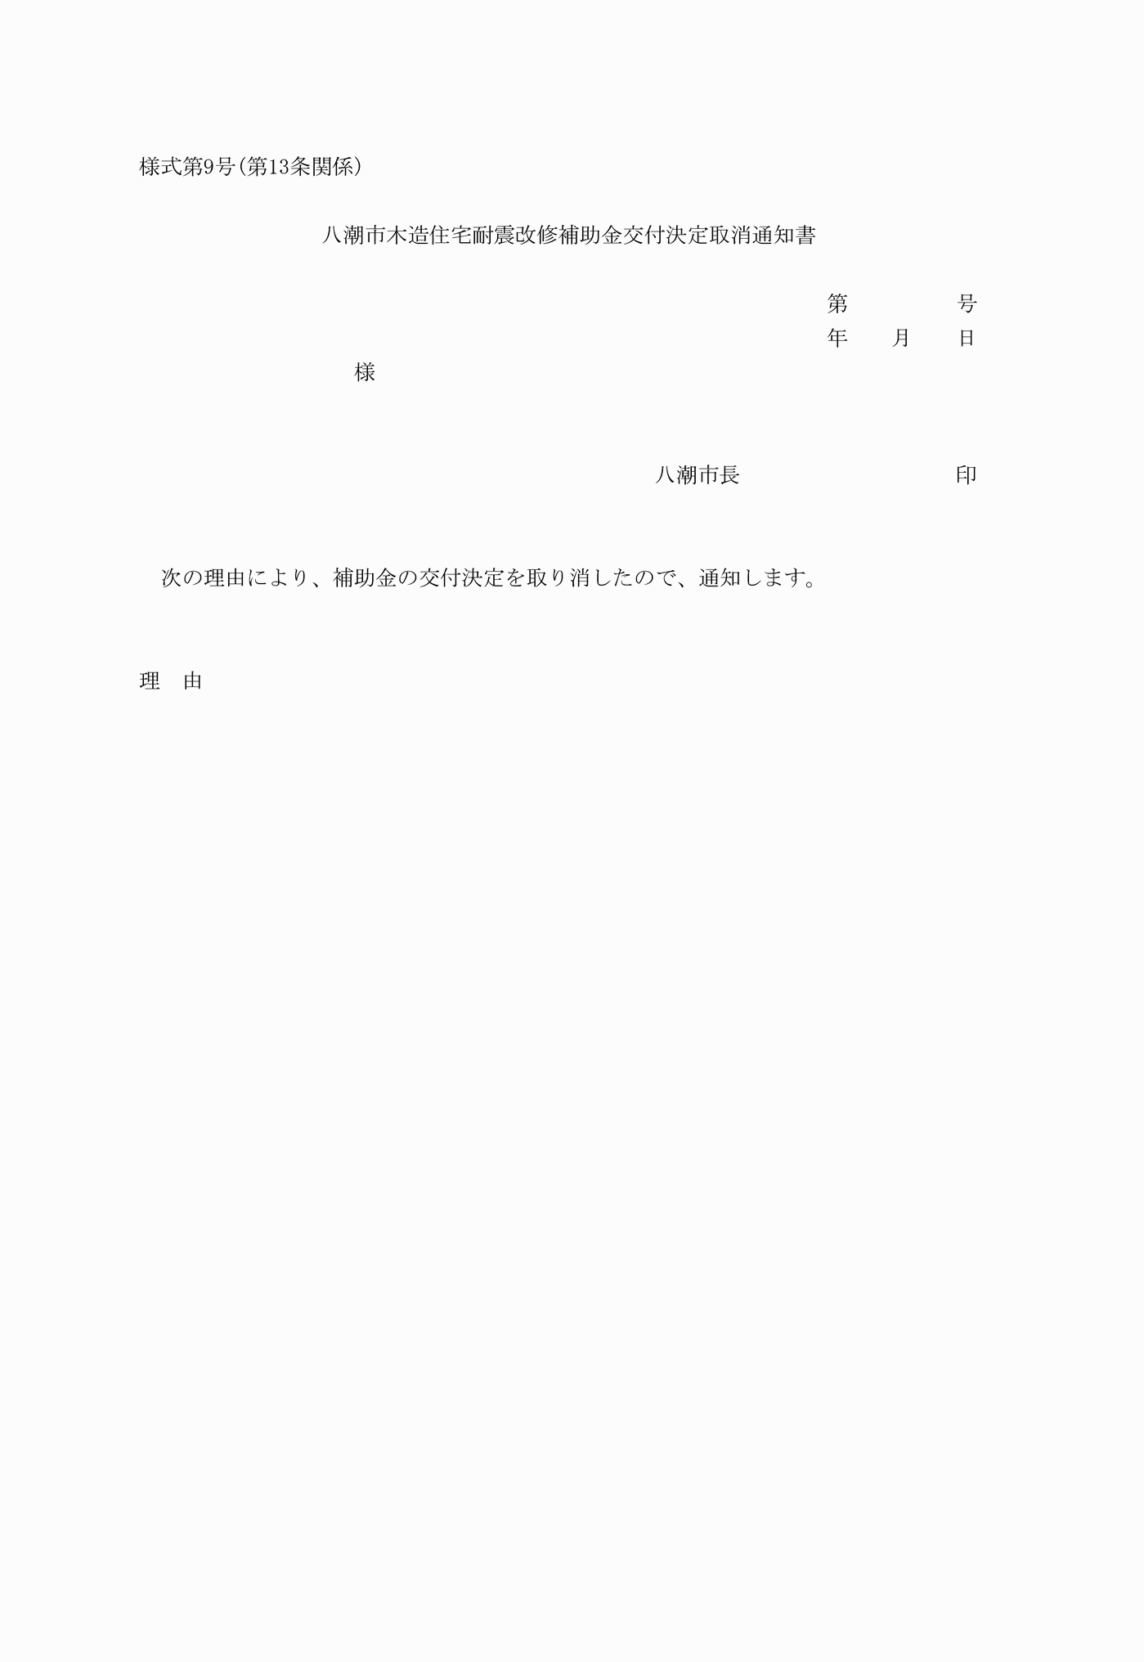

様式第１号（第６条関係）

（平24告示275・平25告示559・平27告示188・一部改正）

様式第２号（第７条関係）

様式第３号（第７条関係）

様式第４号（第８条関係）

（平24告示275・一部改正）

様式第５号（第８条関係）

（平24告示275・一部改正）

様式第６号（第10条関係）

（平24告示275・一部改正）

様式第７号（第11条関係）

様式第８号（第12条関係）

（平24告示275・一部改正）

様式第９号（第13条関係）